109語言障礙學生溝通輔具合格鑑定人員研習會

- 緣由：教育部委託高雄師範大學執行高級中等學校與大專校院語障學生教育輔
具評估計畫，為協助臨床語言治療師與學校系統相關人員熟悉作業流程， 特在北區與南區各舉辦一場為期一天之研習會。
- 目的：促進與會者對溝通輔具評估流程之熟悉、提昇對語言障礙輔具評估之專
業知能及相關問題之模擬與解決。
- 對象：
- 已有證照之語言治療師。
- 高中職/大專校院之資源教室/輔導室老師。
- 主辦單位：教育部學生事務及特殊教育司
承辦單位：國立高雄師範大學特教系聽語碩士班
- 報名資格：
（一）語言治療師：請附服務證明或其他證明文件(如:單位在職證明、識別證或語言治療師資格證書）。
（二）無語言治療師證照之聽語系所學生與各校資源教室/輔導室老師：歡迎旁聽，
不需參與評估考試。
六、合格評估人員資格之有效期限為4年
(一)105-109年曾評估者：一律參與半天的研習(下午)。
(二)104年(含)之前取得評估資格者：參與全天之研習
(三)未曾參加此項研習者：參與全天之研習(若通過研習當天最後一個時段的考試，可取得評估資格)。
若有相關問題，請洽聽語輔具中心戴雅惠小姐、賴岳鴻先生。
七、地點及時間：
(一) 高雄場次：109/8/23（日）高雄師範大學綜合大樓3樓特教系聽語碩班4324
教室，地址：高雄市苓雅區和平一路116號（http://www.nknu.edu.tw/）
＊相關交通資訊可至高師大網站查詢。
(二) 台北場次：109/8/30（日）台北基督教女青年會YWCA R901教室（請上
網查詢交通資訊或參考簡章第五頁）（http://www.ywca-taipei.org.tw/）
地址：台北市中正區青島西路7號9樓(捷運台北車站M8出口步行約3分
鐘)。【限定30名，額滿為止，語言治療師優先】
八、考試：
南區：8/23(日)下午16:30至17:00高雄師範大學綜合大樓3樓聽語碩士班4324教室
北區：8/30(日)下午16:30至17:00台北基督教女青年會YWCA R901教室
(高中職/大專校院之資源教室/輔導室老師與旁聽者不用參加考試)
＊研習課程結束後即刻舉行測驗，通過測驗者，評估名單將荐送給教育部，做為本年度與下年度高中職與大專校院語言障礙學生溝通輔具評估之語言治療師參考名單。
九、全程參加研習之語言治療師可取得醫事人員繼續教育積分（目前申請中）。各校
資源教室/輔導室老師可取得研習學分。
十、費用：研習免費，午餐由主辦單位提供(參加半天者，不提供午餐)
（請自備環保杯、筷，本中心不提供紙杯）
十一、報名方式：
- 語言治療師：E-mail或傳真報名（報名表與證明文件，如:單位在職證明、識別證或語言治療師證書）
E-mail：fm2355@nknu.edu.tw；傳真電話：07-7166895
(二)高中職/大專校院之資源教室/輔導室老師：請至全國特殊教育資訊網
(https://special.moe.gov.tw/study.php) =>教育部委辦研習=>109語言障礙學生
溝通輔具合格鑑定人員研習會(南區)or(北區)
(三) 聯絡電話：(07)7172930轉2355，聯絡人:戴雅惠、賴岳鴻
十二、報名截止日期：即日起至109/8/14止。
十三、報名表(務必詳細填寫)：
請自行從輔具中心網站(http://cacd.nknu.edu.tw)或台灣聽力語言學會
（http://www.slh.org.tw/）下載。
十四、本年度新增服務項目：
針對有向本中心申請調頻系統或溝通輔具的學生提供至多10小時的聽語復健(含評估)，服務內容與相關事項將於研習中說明。

高雄場研習會課程表
日期 | 時間 | 課程內容 | 講師
109/8/23  (高雄) | 8：30~9：00 | 報 到
 | 9：00~10：30 | 溝通輔具常用產品與新產品介紹（包括學員操作輔具） | 博陽科技公司  馮惠銘老師
 | 10：30~10：40 | 休 息
 | 10：40~12：10 | 溝通輔具相關文獻分享 | 陳慶錨語言治療師
 | 12：10~13：10 | 午 餐
 | 13：10~14：40 | 溝通輔具之介紹 | 吳炤民老師
 | 14：40~14：50 | 休 息
 | 14：50~15：20 | 本年度輔具申請學生聽語復健服務說明 | 輔具中心  陳小娟老師
 | 15：20~15：50 | 輔具中心溝通教育輔具評估流程之介紹 | 陳慶錨語言治療師
 | 15：50~16：00 | 休 息
 | 16：00~17：00 | 聽語復健心得分享 | 賴思穎聽力師
 | 17：00~17：30 | 測 驗

台北場研習會課程表
日期 | 時間 | 課程內容 | 講師
109/8/30  (臺北) | 8：30~9：00 | 報 到
 | 9：00~10：30 | 溝通輔具常用產品與新產品介紹（包括學員操作輔具） | 博陽科技公司  馮惠銘老師
 | 10：30~10：40 | 休 息
 | 10：40~12：10 | 溝通輔具相關文獻分享 | 陳慶錨語言治療師
 | 12：10~13：10 | 午 餐
 | 13：10~14：40 | 溝通輔具之介紹 | 吳炤民老師
 | 14：40~14：50 | 休 息
 | 14：50~15：20 | 本年度輔具申請學生聽語復健服務說明 | 輔具中心  陳小娟老師
 | 15：20~15：50 | 輔具中心溝通教育輔具評估流程之介紹 | 陳慶錨語言治療師
 | 15：50~16：00 | 休 息
 | 16：00~17：00 | 聽語復健心得分享 | 賴思穎聽力師
 | 17：00~17：30 | 測 驗

109語言障礙學生溝通輔具合格鑑定人員研習會 報名表
報名方式：E-mail或傳真報名（報名表與證明文件）
E-mail：fm2355@nknu.edu.tw；傳真電話：07-7166895

姓 名 |  |  | 身份證字號(核對醫事人員繼續教育學分使用)
工作單位(或系所名稱)  (務必填寫） | 名稱 |  |  | 科別
 | 地址 | （預定的輔具評估地址、以工作單位地址為主，將公告上網）
 | 電話 | （輔具評估聯絡電話、建議以工作單位電話為主） |  | 傳真
工作年資 |  | 臨床語言治療 （ ）年
 |  | 高中職/大專資源教室老師 （ ）年
Email
（務必填寫）
報名資格 |  | □語言治療師（請附單位在職證明、識別證或語言治療師資格證書）  □學校老師(□高中職，□大專院校)(旁聽，毋須證明文件)
□參加1天，
□未曾參加此研習，需參與會後考試
□104年(含)之前曾取得評估資格，毋須參與會後考試
□參加半天，
□曾通過考試，取得評估資格
(□105年，□106年，□107年，□108年)
□曾參與評估
(□105年，□106年，□107年，□108年，□109年)
參與場次 |  | □高雄：8/23(日)(高師大綜合大樓3樓特教系聽語碩士班4324教室)  □1天;□半天  - 臺北：8/30(日)(台北基督教女青年會YWCA R901教室)  【限定30名，額滿為止，語言治療師優先】  □1天;□半天
午餐(參加半天者，不提供午餐) |  | □葷食 □素食 □不用餐
備註 |  | 請自備環保杯、筷，本中心不提供紙杯

台北基督教女青年會YWCA交通位置圖
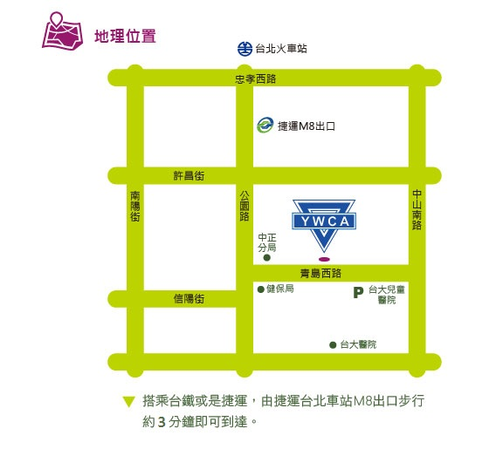
台北基督教女青年會YWCA
聯絡電話：(02)2381-2131
地址：台北市中正區青島西路7號9樓
服務時間：週一至週五 8:30至20:00，
週六 8:30至17:00

高雄師範大學交通位置圖
捷運：搭高雄捷運至(O7文化中心站)下車，由第3出口出車站，順著和平路走，約500M可到達(與高雄大統百貨方向相反)。

火車：搭乘火車者，可於火車站搭 52、248路公車，於中正文化中心站下車，再步行約4分鐘即可到達，72路公車可於師範大學門口下車。

高鐵：左營車站轉搭高雄捷運至(O7文化中心站)下車，由第3出口出車站，順著和平路走，約500M可到達(與高雄大統百貨方向相反)。

開車：相關交通資訊可至高師大網站查詢。

